

施設一体型小中一貫教育校　上江小中学校

チーム上江



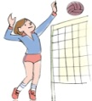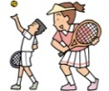

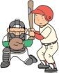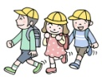

**平成３１年２月２２日(金)**

◆感謝集会～地域の方々へ～◆

　上江小中学校は、多くの地域の方々にいつも支えられている学校

です。社会科見学では、地域支援ボランティアの方々に、体験学習

では福祉協議会の方々や手話ボランティアの方々に、職場体験学習

でも道の駅やＡコープ、さくら苑、消防署、京町共立病院の方々に

多大なご協力をいただいています。また、各種出前授業でも多くの

地域の方々にお世話になっています。

そんな中、今回は上江地区の４つの団体の皆様を学校へご招待し

て、２月１９日(火)に「感謝集会」を実施しました。

読み聞かせボランティアの方々は、朝早くから来て子どもたちに本を読んで聞かせていただいています。長い方で１５年以上活動しておられます。本選びから読む練習はもちろん、紙芝居の木枠を手作りされている方もおられます。登下校のボランティアの方々は、雨の日も風の日も寒い日も暑い日も朝早くから子どもたちの登下校を毎日見守っていただいています。冬は手が痛いほど寒い日もありますが、毎日欠かさず活動されています。西上江自治会の皆様は、本校小学5年生と中学1年生が実施する米づくりにご協力いただいています。子どもたちがするのは田植えと稲刈りですが、その間の水の管理や草取り等すべて西上江自治会の方々がしてくださっています。（畦の草刈りについては、おやじの会の皆様もご協力くださいました。）また、西上江自治会婦人部の方々は、毎年おにぎりや煮物を準備してくださり田植えの後に子どもたちにご馳走してくださっています。輪太鼓踊り保存会の方々は、運動会で小学５，６年生が輪太鼓踊りを披露できるよう、その時期に１０回程度学校に来られ、子どもたちに指導してくださいました。地域に伝わる伝統を絶やしてはいけないとこの伝統を継承する活動をされておられます。

感謝集会では、子どもたちが感謝のことばを述べ、一人一

鉢で育てた花を贈呈し、代表で久木元さんがあいさつをされ

ました。その後、西上江自治会の方々のご指導のもとに収穫

した米を使って準備した給食を一緒に食べていただきました。

本来であれば、こちらから出向いてお礼を申し上げるべき

ところですが、今回お忙しい中、ご来校いただきありがとう

ございました。

＜読み聞かせボランティアの方々＞

　　吉田 尚美 様　　前野 徳子 様　　福重 真諭美 様

＜登下校の見守りボランティアの方々＞

　　山本 ハヤ子 様　　坪倉 千鶴子 様

＜西上江自治会の方々＞

　　久木元　繁 様　　園田 毅 様

　　園田 軍志 様　 　東蕨 福美 様

　　永山 幹子 様

＜輪太鼓踊り保存会の方々＞

　　大木場 往接 様　　東脇 和康 様

　　前原 市男 様　　　谷口 弘之 様　　入江 哲志 様

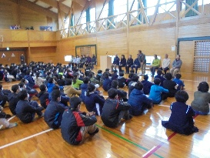

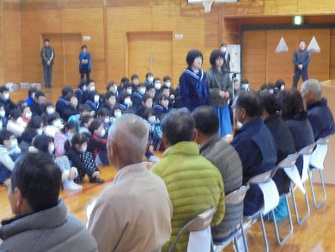

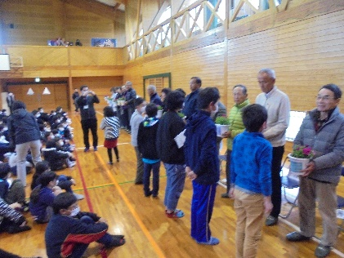

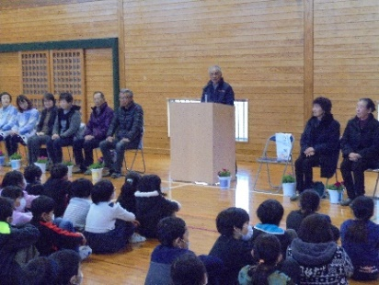

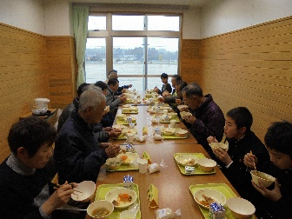

裏面に続く

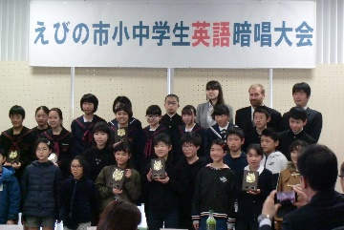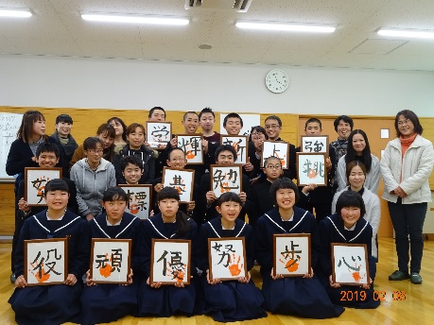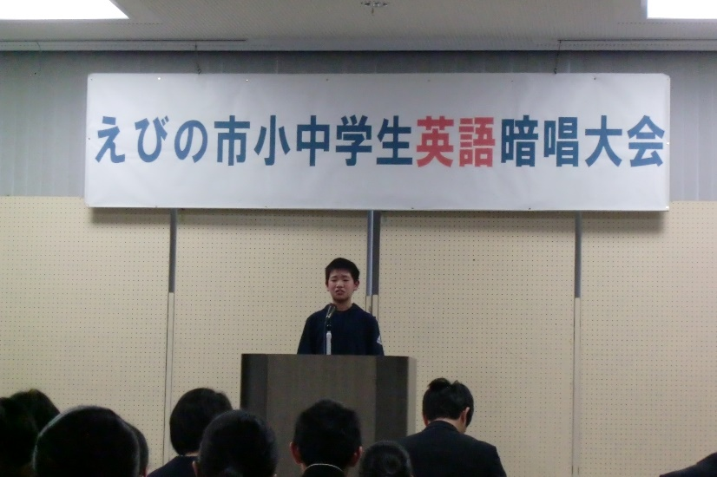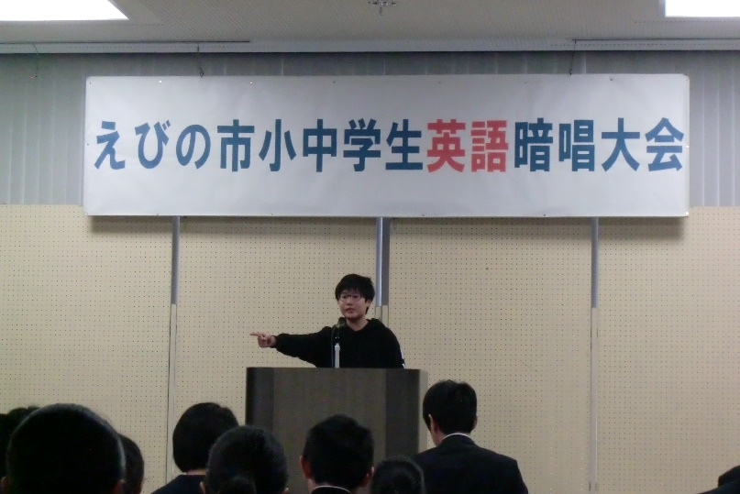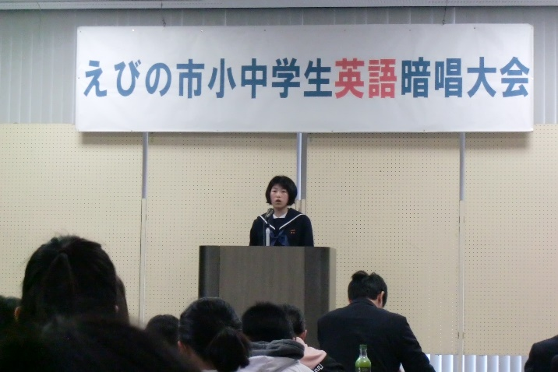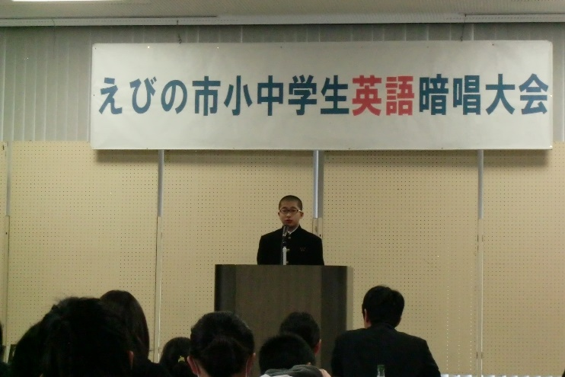

◆立志式◆

　２月８日(金)に

毎年恒例の立志式

を開催しました。

中学２年生が緊張

の中、それぞれの

志を語ってくれま

した。

小野田幹人さんによる「やらないよりやって

失敗しよう」という演題で講演会もありました。

「立志の誓い」を忘れず自分

の信じる道を歩んでいって欲し

いと改めて思ったところでした。

来年度の上江小中学校のリーダ

ーになる人たちです。期待して

います。がんばれー!!

◆学校評価◆

　学校評価アンケートを実施しました。ご協力ありがとうございました。

今回は、その結果の一部をお知らせいたします。今後の改善につなげます。

　【全体的に評価が低かった項目】

　＜小学部＞　平均評価ポイント3.6　　＜中学部＞　平均評価ポイント3.3

　　●普段からの読書･･･3.0　　　　　　　●普段からの読書････････2.6

　　●立腰指導･････････3.1　　　　　　　●立腰指導･･････････････3.0

　　●ことばづかい･････3.2　　　　　　　●積極的な家庭への連絡･･3.0

◆市小中学生英語暗唱大会◆

　２月９日(土)に､えびの市国際交流センターで市内の小中学生による

英語暗唱大会が開催されました。小学生の部１２人、中学生の部１２

人の出場でした。本校から出場した、島木琉矢さん(小６)は「かさこ

じぞう」、大村龍之介さん(小６)は「さるとじぞうさま」をジェスチャ

ーも入れながら立派に発表しました。また、野田里奈さん(中１)は

「ヘンゼルとグレーテル」を、星指馨さん(中２)は「ライオンとネズミ」を堂々と立派に披露しました。３人の審査員の一人でソフィア・ラーダーさん(湧水町国際交流員)は、「楽しく練習することが大切。また来年もチャレンジしてください。」と講評で話されました。他の審査員の先生方からは、「口の周りの動きに気を付けて発音してください。」とか「音を消して顔の表情を見てみてください。」などといったアドバイスもありました。

　当日は、指導した英語担当職員や担任も応援にかけつけました。多くの人の前で何も見ないで発表することはとても緊張したと思います。このような経験の積み重ねが自分の力になっていくのだと思います。





１(金)　全校集会、お別れ遠足(小)

５(火)　県立一般入試(中3)～６(水)

７(木)　ＰＴＡ家庭教育学級

１１(月)　振替休業日(卒業式の振替)

１３(水)　卒業式予行練習

１６(土)　小中合同卒業式

２８(木)？　離任式

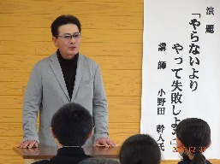

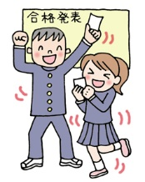

＜通信欄＞　（お名前　　　　　　　　　　）※無記名でも結構です。